¿Qué es el tiempo?
por “MARK”
by Jonette Crowley
https://jonettecrowley.wordpress.com
Julio 25, 2016
Traducción: Natalia Lescano
Difusión: El Manantial del Caduceo en la Era del Ahora
http://www.manantialcaduceo.com.ar/libros.htm
https://www.facebook.com/ManantialCaduceo

Jonette canaliza las respuestas de “MARK” a las preguntas sobre el “Tiempo”
“El tiempo es lo que evita que todo ocurra a la vez”
– Psíquico John Wheeler
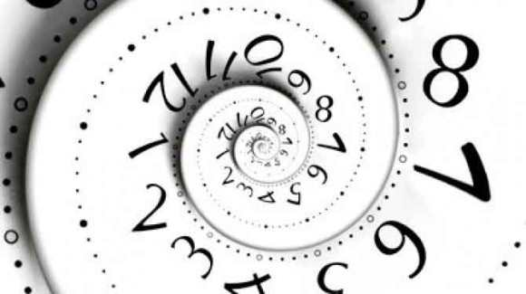

Pregunta: Si el tiempo no existe y todo ocurre en el mismo momento, ¿por qué tiene que ocurrir ahora? ¿Es lo mismo ocurriendo una y otra vez? ¿Por qué?
El Tiempo se parece mucho a los ceros que fueron inventados en vuestro sistema numérico. Los Ceros son marcadores de posición. Marcan la diferencia entre un céntimo y un trillón de dólares. Sin el cero vuestro sistema numérico no tendría sentido. El tiempo es como los espaciadores que les permiten experimentar eventos de manera que éstos no puedan colisionar dentro del Todo. En el Todo no puede haber experiencia. Cuando no hay tiempo, tampoco hay USTEDES fuera del tiempo. Cuando no hay tiempo no hay espacio. Hay solo existencia condensada. En esa existencia condensada no hay ninguna experiencia. No hay ningún experimentador. No hay observador. No hay ningún evento. De manera que los ceros fueron colocados para poder tener una experiencia de la existencia. El Tiempo fue puesto como una dimensión para que ustedes puedan entender. Pero más allá de la dimensión que incluye al tiempo, todo ESTA sucediendo ahora. Como los humanos no pueden descifrar todo lo que ocurre a la vez los espaciadores se colocan para que ustedes puedan experimentarlo.
La segunda parte de la pregunta es: ¿Ocurre la misma cosa una y otra vez? ¿Por qué? Piensen en esa pregunta.
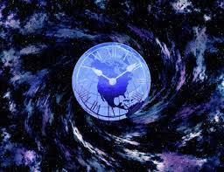
Si no hay tiempo, entonces no hay una y otra vez. Hay solo ESO. Lo que sea que ocurrió está sucediendo ahora… para siempre. Todo lo que PUEDA ocurrir está ocurriendo ahora, para siempre en las más altas dimensiones. Vuestro mundo está limitado por los sentidos. Ustedes tienen cinco sentidos por lo tanto tienen un mundo muy plano/soso. A medida que abren más sentidos--- los cuales son infinitos, vuestro mundo se vuelve ilimitado y más rico. Es por esto que cuando los invitamos a la conciencia multidimensional estamos abriendo vuestra habilidad para ver, conocer y experimentar cosas que siempre existieron pero que no tuvieron la facultad de distinguir antes. Están llegando a sentirse más cómodos dentro del Tiempo y reconociendo que todo es atemporal.
Algunas veces cuando meditas te sientes expandido. Cuando vuelves a tu cuerpo te sientes diferente porque la esencia de esa atemporalidad permanece contigo y siempre estará en ti incluso si vuelves a entrar en el tiempo. De manera que al expandir tu conciencia puedes tener ambos lados. Esto no es la dualidad de “estoy en el tiempo” o “estoy fuera del tiempo”. Tú lo eres todo. Tu mente lineal no puede entender esto fácilmente por ello estamos trabajando duro para actualizarla.
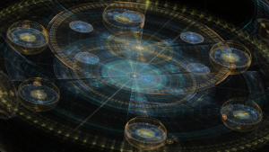
Tanto ocurre durante la meditación que vuestros pequeños egos no pueden entender. El propósito de la mayoría de nuestras meditaciones es recibirlos ya que ustedes NO son sus pequeños egos. Esto es así porque tu pequeño ego no puede entender más. Tu pequeño ego no es lo suficientemente grande como para crear el mundo que imaginas tener. Nuestro objetivo es entonces llevarte más allá del entendimiento para que tu pequeño ego se vea forzado a evolucionar hacia una versión más amplia, más completa y aún más grande del si-mismo. A partir de allí verán algo de lo que ocurre en estas meditaciones. Y lo que acontece es que cada uno de ustedes cambia de una manera que no pueden ni siquiera imaginar. Tu pequeño ego no puede diseñar un cambio más grande que “si-mismo” – no importa cuán listo eres. Por lo tanto tratamos de ayudarlos a elevar la conciencia de manera que el cambio que puedan crear sea más grande que ese pequeño ego. A partir de allí éste comienza a cambiar y así sucesivamente. Por lo tanto, las cosas que ocurren NUNCA pueden ser explicadas a los que recién comienzan a practicar la meditación. Y en lo que te conviertes al final de la meditación es algo que no necesita explicaciones. Gracias por tu pregunta tan filosófica. Este es MARK.
Canalizado por Jonette Crowley en el taller de fin de semana de MARK en Estocolmo, Suecia. Copyright 2015

Copyright 2016 Jonette Crowley. www.JonetteCrowley.com
Las traducciones del material de Jonette Crowley pueden ser descargados en archivo Word desde el sitio creado para ella en http://www.manantialcaduceo.com.ar/libros.htm
https://www.facebook.com/ManantialCaduceo
Para recibir los mensajes en tu bandeja de correo suscríbete en http://www.egrupos.net/grupo/laeradelahora/alta
El Manantial del Caduceo en La Era del Ahora
El Manantial del Caduceo agradece a las personas que comparten y distribuyen estos mensajes tal cual se publican, con todos los créditos correspondientes, pues así reflejan su propia transparencia al difundir la luz. Lamentablemente, otras personas no actúan de esa manera y modifican o eliminan los créditos, impidiendo así que sus propios lectores tengan acceso a los sitios donde podrían encontrar mayor información. Vale la pena recordar que todos los sitios individuales que hospeda El Manantial del Caduceo han sido autorizados por los respectivos canalizadores/autores y contienen todo el material con sus traducciones autorizadas.
Estamos en una nueva energía, creando un mundo nuevo. Seamos conscientes de nuestras elecciones. ¿Queremos seguir creando competencias y desazón? ¿O preferimos la colaboración e integridad? Por favor, honremos la labor de cada persona que hace su parte para que nos lleguen estos mensajes, respetando la totalidad de los créditos. Gracias.

